* **泛型和继承的关系**
* **如果B是A的一个子类型（子类或者子接口），而G是具有泛型声明的类或接口，G<B>并不是G<A>的子类型**！
* 比如：String是Object的子类，但是List<String>并不是List<Object>的子类。

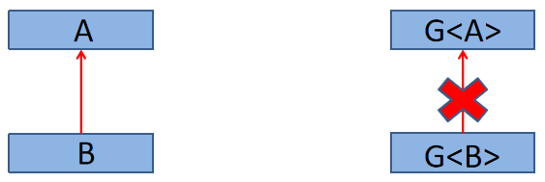

/**  
 * 泛型与继承的关系  
 */  
@Test  
public void test2() {  
 Object obj = null;  
 String str = "AA";  
 obj = str;  
  
 Object[] obj1 = null;  
 String[] str1 = new String[]{"AA", "BB", "CC"};  
 obj1 = str1;  
  
 List<Object> list = null;  
 List<String> list1 = new ArrayList<>();  
 //list = list1;  
}

/**  
 * 泛型与继承的关系  
 */  
@Test  
public void test2() {  
 Object obj = null;  
 String str = "AA";  
 obj = str;  
  
 Object[] obj1 = null;  
 String[] str1 = new String[]{"AA", "BB", "CC"};  
 obj1 = str1;  
  
 List<Object> list = null;  
 List<String> list1 = new ArrayList<>();  
 //list = list1;  
  
 // 假设ist = list1满足  
 // list.add(123);  
 // list1.get(0);  
 // String str = list1.get(0);//出现问题，所以假设不满足  
}